|  |  |  |
| --- | --- | --- |
|  | **Carátula para entrega de prácticas** | |
| Facultad de Ingeniería | | Laboratorio de docencia |

Laboratorios de computación salas A y B

|  |  |
| --- | --- |
| *Profesor:* | Hugo Zúñiga Barragán |
| *Asignatura:* | Fundamentos de la programación |
| *Grupo:* | 16 |
| *No de Práctica(s):* | 1 |
| *Integrante(s):* | Soto Cazares Giovanni Jahaziel |
| *No. de Equipo de cómputo empleado:* |  |
| *No. de Lista o Brigada:* | 51 |
| *Semestre:* | 1 |
| *Fecha de entrega:* | 12 de octubre del 2020 |
| *Observaciones:* |  |
|  |  |

CALIFICACIÓN: __________

La práctica inicio con el profesor explicándonos como habían avanzado los buscadores de internet. En un principio era algo como una guía amarilla o un periódico que estaba conformada por secciones donde el usuario ingresaba en el apartado de su preferencia, también nos mostro algunos motores de búsqueda populares, la verdadera revolución vino con Google y todo lo que esta compañía nos trajo.

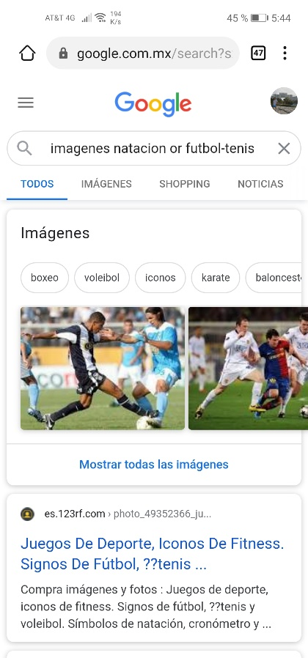

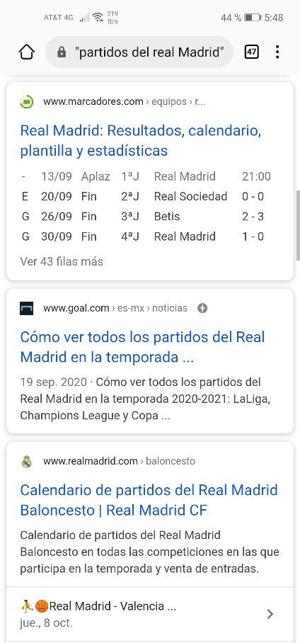

Las dobles comillas **(“”)** al inicio y final del texto harán que el buscador de resultados con solo las palabras exactas de tu frase.

Este ejemplo te ayuda a buscar sobre algún tema en específico, cuando se agrega un **menos** al final del texto y una palabra es para que se excluya de los resultados esta última.

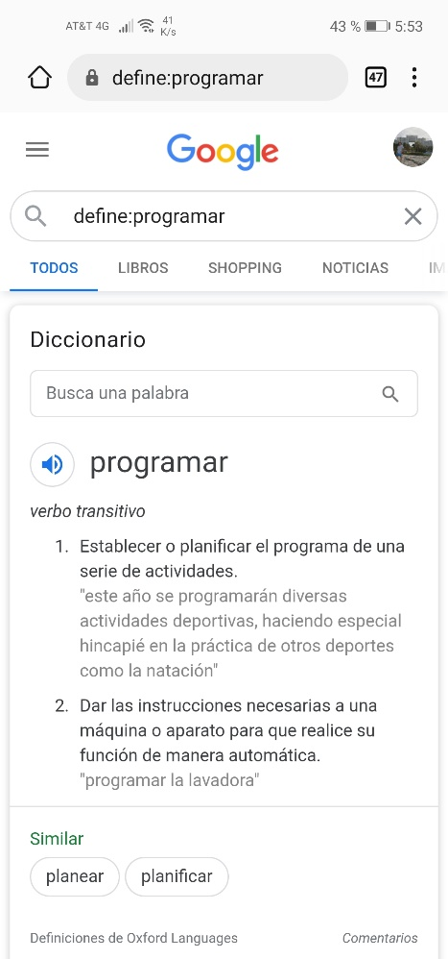

El código **define:** *palabra a definir* sirve tal cual lo dice la expresión para darle significado a una palabra, funciona como un diccionario, emite el sonido de la correcta pronunciación y da sinónimos.

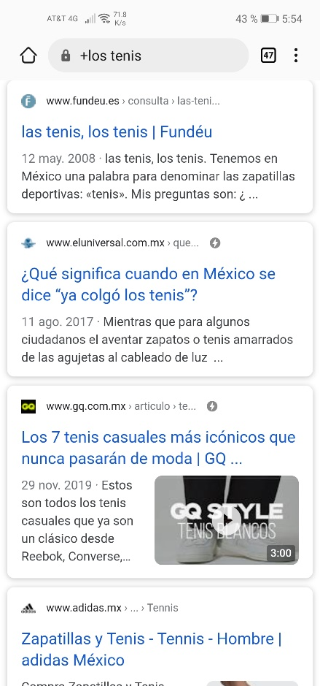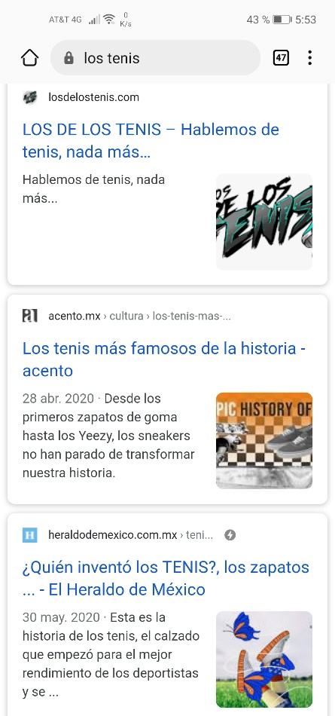

El buscador de Google borra automáticamente palabras como “la, los, el, la” dejando solamente la esencia para hacer la búsqueda mas eficiente, sin embargo, en ocasiones es necesario tomar en cuenta ese tipo de expresiones para ello solo hay que agregar un + antes del artículo. (en los ejemplos de la izquierda se ve como la búsqueda es distinta)

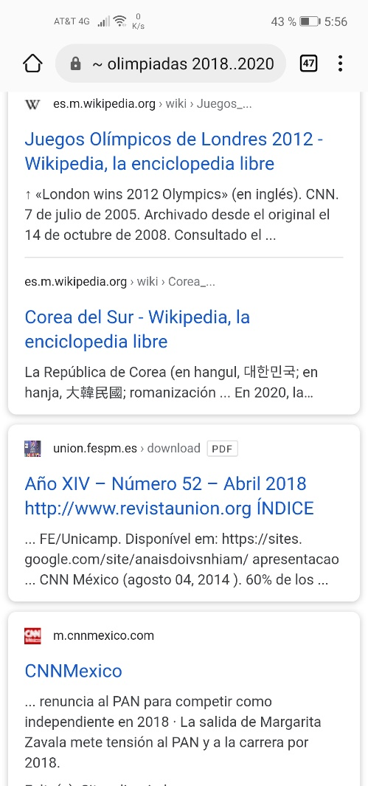

**~** busca en una pagina dicha cierto evento, poner .. te dará resultados en un intervalo de años

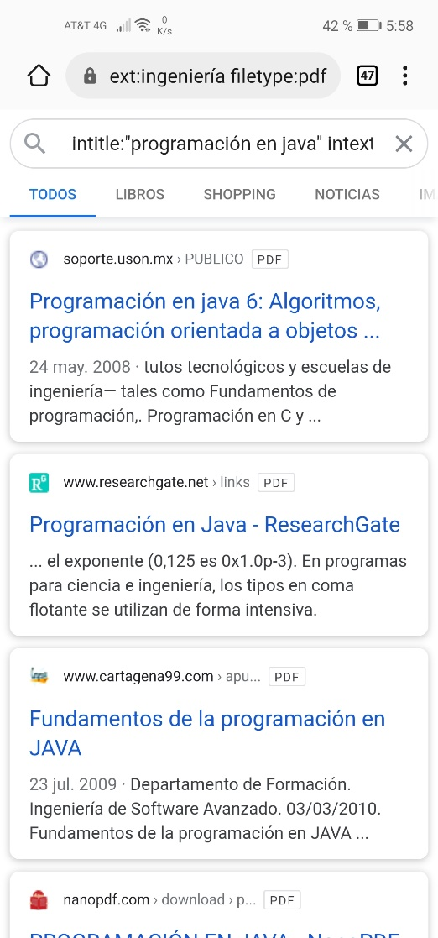

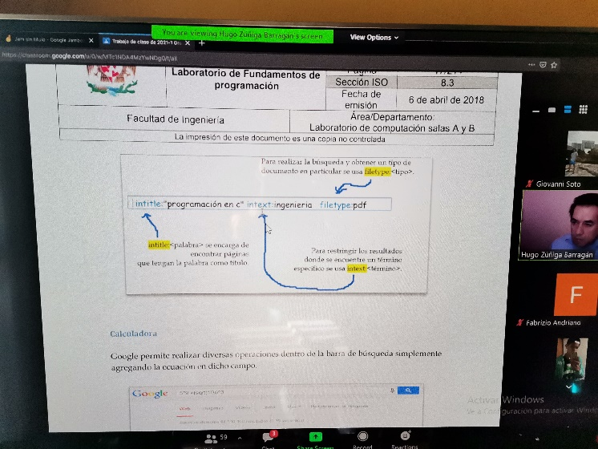

**Intitle** funciona para buscar una palabra en el encabezado de las páginas. **Intext** busca que los resultados tengan cierto termino en el cuerpo. **Filetype** da un tipo de archivo específico en la búsqueda. (descripción arriba y ejemplo a la izquierda).

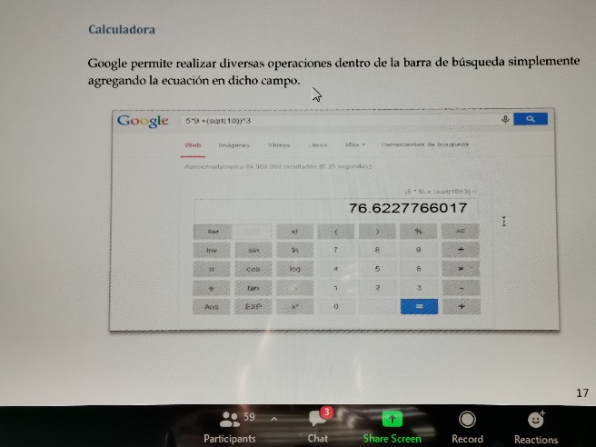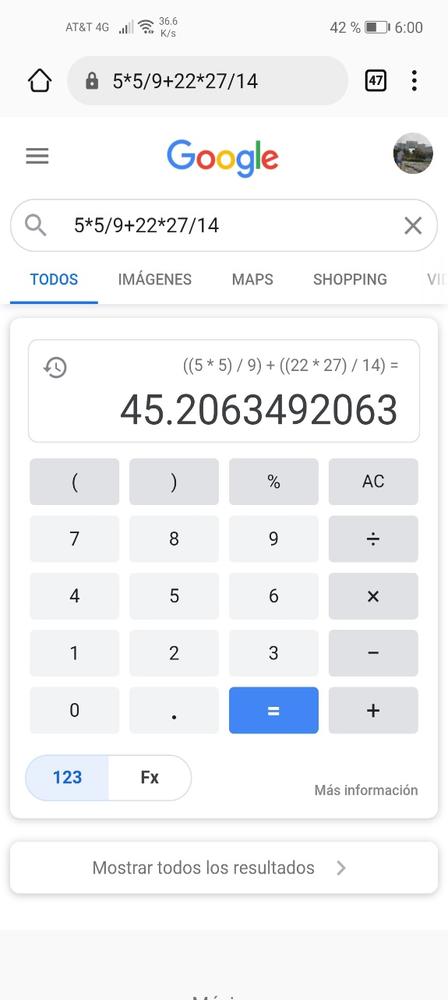

El buscador de Google tiene una calculadora capaz de resolver ecuaciones aritméticas simples, al ingresar cualquiera de las antes mencionadas en la barra te dará el resultado o bien ingresándolo en la calculadora. (explicación arriba y ejemplo a la izquierda)

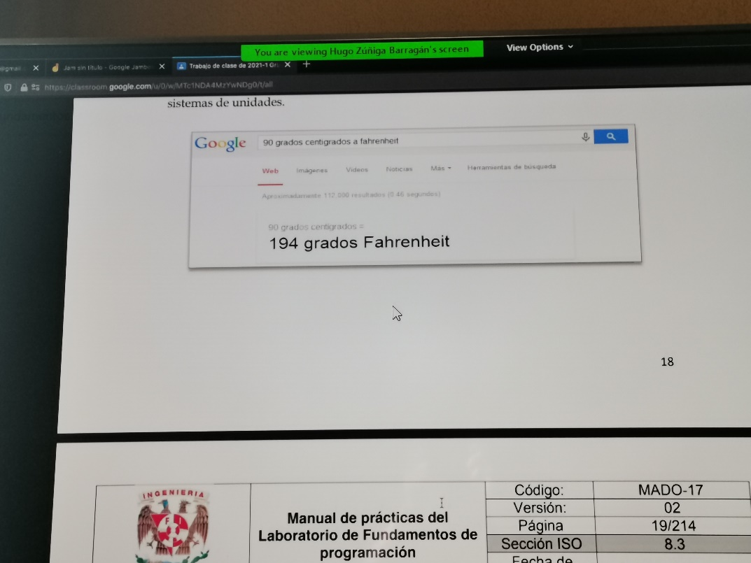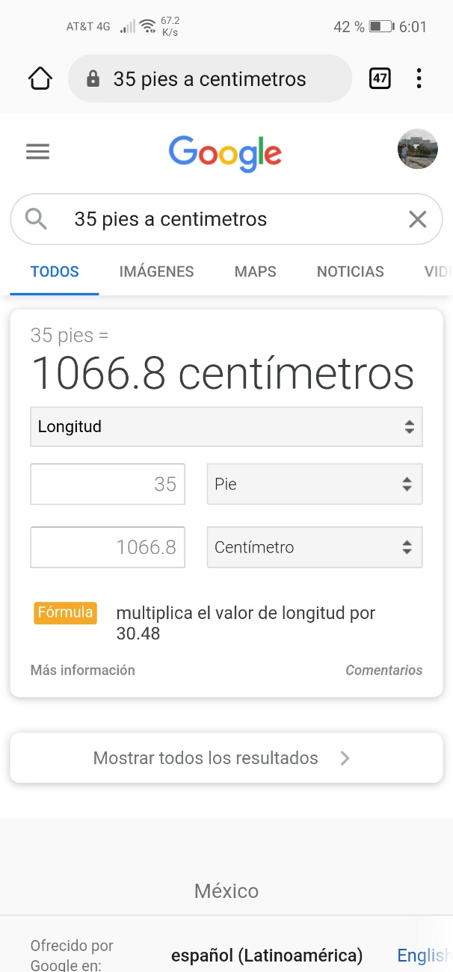

Existe un conversor útil y sumamente sencillo de poner en práctica, solo hay que ingresar un valor seguido de la unidad que se tiene y a que unidad se debe convertir. Inmediatamente saldrá el resultado y la forma para lograrse.

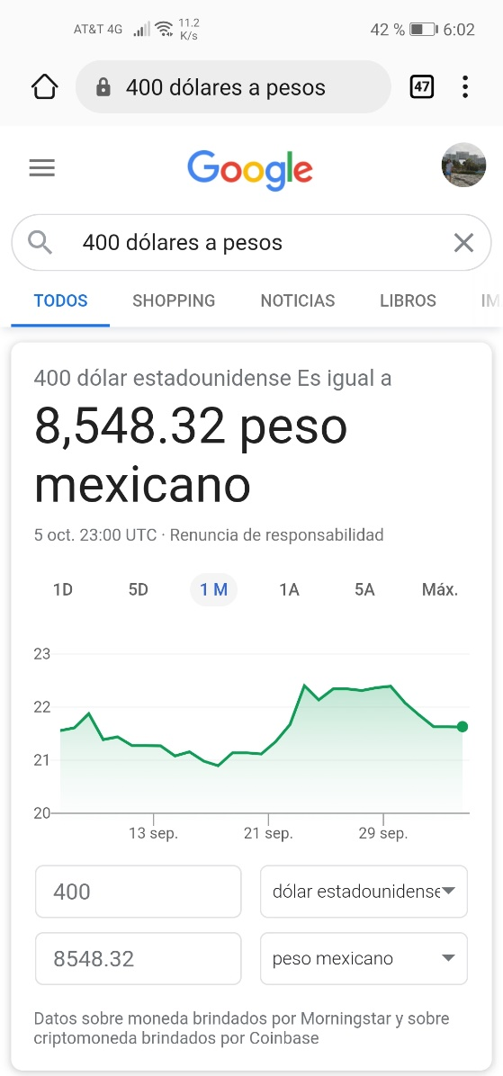

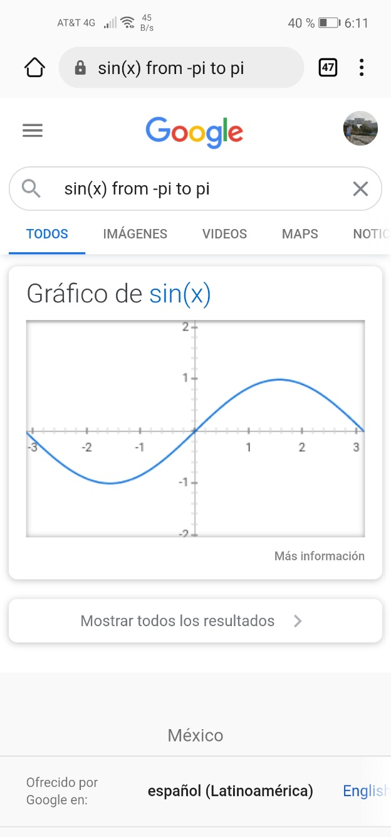

Esta herramienta convierte cualquier a una de distinta denominación, se debe poner un valor, la moneda de origen y a que divisa de desea transformar. Muestra las equivalencias (ejemplo a la izquierda)

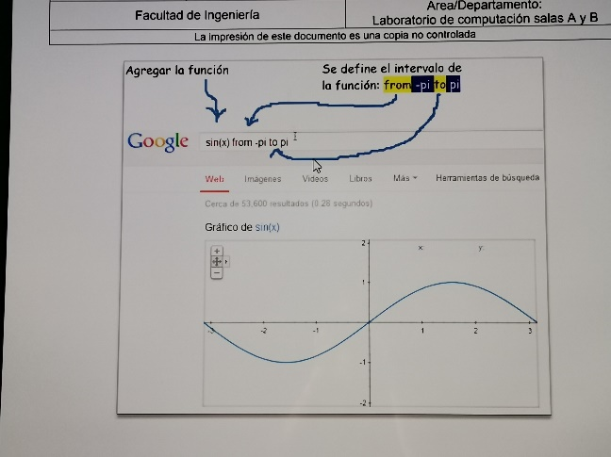

El graficador te da todos los valores de lo que ingresaste, las funciones trigonométricas deben darse en ingles y de donde a donde graficarlas (explicación arriba y ejemplo a la izquierda)

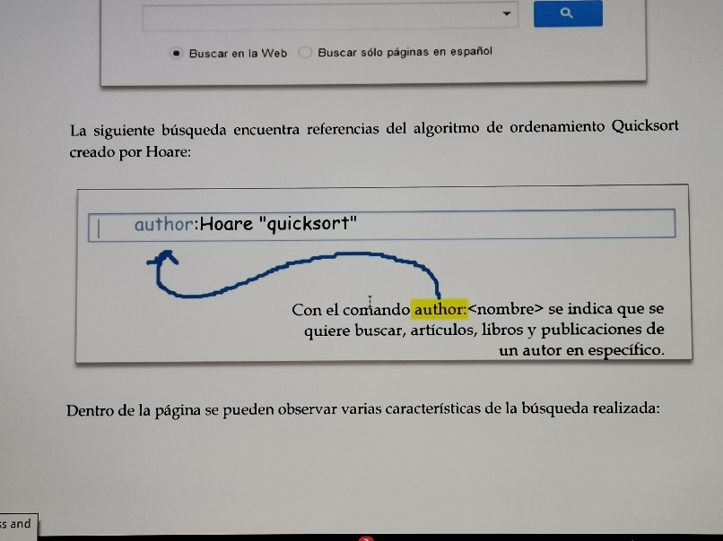

Entrando a Google scholar se puede escribir **author:** *autor a buscar* así se mostrarán solo resultados relacionados con la persona escrita y de carácter escolar. (explicación arriba y ejemplo a la izquierda).

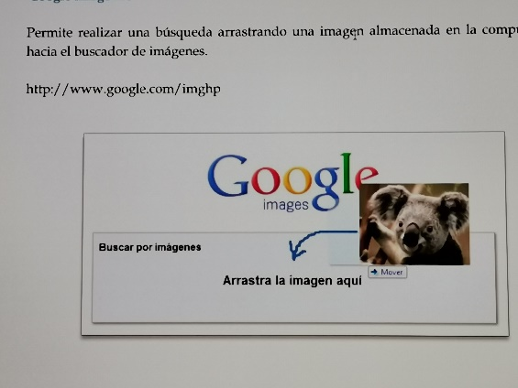

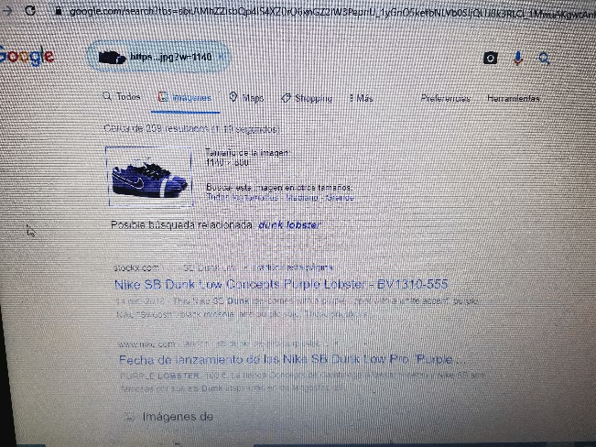

Una herramienta no tan conocida de Google que resulta muy útil es buscar imágenes, arrastras o ingresas la imagen que buscas y tendrás datos sobre esta.

En conclusión, en la clase se aprendieron cosas nuevas que para los estudiantes resultaran muy útiles y no son tan populares. En una era de digitalización y con un acceso a una gama interminable de información las personas que puedan depurar esta y usarla en beneficio propio destacaran del resto y usaran un menor tiempo en sus investigaciones, proyectos y tareas.

Conocía varias de estas herramientas ya que las conversiones tanto monetarias como métricas me resultan de gran ayuda, por otro lado, las comillas, el signo positivo y otras herramientas para depurar la información son nuevas para mi y definitivamente les daré uso continuo.

La búsqueda de imágenes la empecé a usar hace poco ya que a veces utilizo información de cosas por las que me preguntan como en el ejemplo que puse arriba donde debes saber un modelo de tenis y cuando no lo conozco con esta herramienta puedo obtener muchos datos y satisfacer el problema.